Zadania 14.04 środa „Rycerze i księżniczki”
Witajcie kochani w środę. Gotowi na nowe zadania? To zapraszamy.
Poranna gimnastyka to super sprawa dla nas to dobra zabawa! Zobaczcie film i poćwiczcie do piosenki „Dwa przysiady, obrót, skok!” z kanału URWISOWO.
https://www.youtube.com/watch?v=fKECl8F-rCY
Temat zajęć 1: „Rycerz i księżniczka” – konstruowanie gry planszowej.
Cele:
• Doskonalenie umiejętności kodowania informacji.
• Kształtowanie nawyku mobilizowania się do wysiłku intelektualnego.
• Kształtowanie odporności emocjonalnej.

Kochani rodzice przygotujcie: szary papier, mazaki, pionki do gry, kostki do gry, napis start, meta.

1.Ćwiczenia w liczeniu. Dzieci liczą swoje palce, dotykając każdym do policzka, nazywają palce: mały, serdeczny, środkowy, wskazujący, kciuk.

2. Rozwiązywanie zadań.
Zamiast sylwet rycerzy do zadań można wykorzystać kredki, klamerki, klocki itp. Sylwety załącznik 1
Rodzic mówi zadanie, dziecko wykonuje zgodnie z poleceniem:
- 5 rycerzy wybrało się na wyprawę do lasu. Po drodze dołączyło do nich 2 rycerzy. Ilu rycerzy było razem?
- 10 rycerzy wracało z turnieju. 4 zatrzymało się na odpoczynek, a pozostali pojechali dalej. Ilu rycerzy pojechało dalej?

Zadanie dla chętnych dzieci.
- 8 rycerzy jechało na turniej, 5 rycerzy postanowiło odpocząć, ale w połowie drogi dojechało jeszcze 4 rycerzy. Ilu rycerzy jechało dalej na turniej?

3.Zadanie matematyczne: rozpoznawanie liczb ze słuchu.
https://szaloneliczby.pl/rozpoznawanie-liczb-ze-sluchu-1-10/

4.Propozycja skonstruowani gry planszowej.
Rodzic podaje tytuł gry: „Rycerz i księżniczka”. Podaje dziecku arkusz szarego papieru lub kartkę z dużego bloku , mazaki, kostkę do gry, pionki. Prosi dziecko, aby z jego pomocą wykonało planszę do gry rysując mazakiem płytki chodniczka – pamiętając o napisach start na początku chodniczka i napis meta na końcu chodniczka. Wyznaczcie na trasie miejsca przygód rycerza w drodze do księżniczki, np. spotkanie ze smokiem, duży deszcz, który utrudnia podróż, spotkanie innego rycerza, który pomaga przejść przez las itd. Ustalcie co na danym polu trzeba będzie wykonać np.: czynność, przesunięcie do przodu, czekanie na kolejkę lub cofanie się o kilka pól.

Rozegranie gry.
Rzucajcie na zmianę kostką, niech dziecko liczy oczka na kostce, odliczajcie odpowiednią ilość pól przesuwając się do przodu. Uwzględniając wszystkie ustalone wcześniej miejsca.

Życzymy super zabawy.
5.Karta pracy, cz. 3, s. 63.
Ćwiczenia w pisaniu litery c, C po śladzie. Dzieci chętne ćwiczą pisanie litery w liniaturze bez wzoru.

Temat zajęć 2: „Sprawne krasnoludki” – ćwiczenia gimnastyczne – zestaw 31.
Cele:
• Doskonalenie ćwiczeń w parach z przyborem.
• Kształtowanie prawidłowej postawy ciała.
• Rozwijanie ogólnej sprawności fizycznej.

Forma: ćwiczenia ogólnorozwojowe
Przybory: szarfa na parę. Zamiast szarfy do ćwiczeń można użyć sznurka, paska od szlafroka, grubą wstążkę.

Część wstępna:
Zabawa ożywiająca:
Ćwiczymy na boso. W miarę możliwości strój sportowy lub wygodny. Dobierzcie się w pary. Rodzic z dzieckiem lub rodzeństwo. Rodzic podaje części ciała, którymi można dotknąć podłogi i tak np. 3 ręce i 2 nogi przyjmujecie określoną pozycję).
Przykłady haseł:
- plecy i brzuch, 2 nogi 2 ręce, pupa kolano i 1 ręka, 4 łokcie i 4 pięty, 2 łokcie i 4 kolana, 2 głowy 2 kolana, pupa 2 stopy 1 ręka, 3 stopy 1 łokieć, itp.
Część główna:
1 szarfę na parę, ustawiacie się twarzą do siebie w odległości 50 cm.
- osoba, która ma szarfę w dłoniach przekłada ją dookoła bioder z ręki do ręki najpierw w prawą stronę, potem w lewą (3 kółka w prawą stronę i 3 w lewą stronę). W tym samym czasie druga osoba z pary stoi w rozkroku, ramiona w górze i wykonuje lekkie skłony tułowia na boki.
- osoba z szarfą przekłada szarfę pod uniesionym kolanem prawej nogi, potem lewej (po 6 razy na nogę) W tym samym czasie druga osoba z pary wykonuje krążenia bioder w prawą stronę 5 razy i w lewą stronę 5 razy
- siadacie na podłodze w siadzie skrzyżnym plecami do siebie. Jedna osoba trzyma napiętą w dłoniach szarfę. W tym samym czasie druga osoba podnosi w górę ręce i nad głowami przekazują sobie szarfę. Następnie opuszczają ramiona w dół i powtarzają ćwiczenie.
Część końcowa:
Ćwiczenie oddechowe: W marszu dookoła pokoju wykonujecie wdech, wznosząc ramiona bokiem w górę idąc na palcach. Wydech, opust ramion przodem w dół idąc na całych stopach. Ćwiczenie powtarzamy kilkakrotnie.

6.Karta pracy, cz. 3, s. 64. Z jakich bajek pochodzą przedstawieni na obrazkach bohaterowie?

7.Propozycja rodzinnej zabawy - „Bajkowy obrazek” – zabawa twórcza.
Do zabawy potrzebujecie: kartkę format A3 i kolorowe mazaki lub kredki. Usiądźcie rodzinnie w kole, jedna osoba rozpoczyna rysowanie, a kolejne osoby dorysowują swoje elementy tak, aby powstał bajkowy obrazek.

Załącznik 1

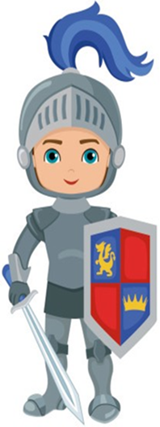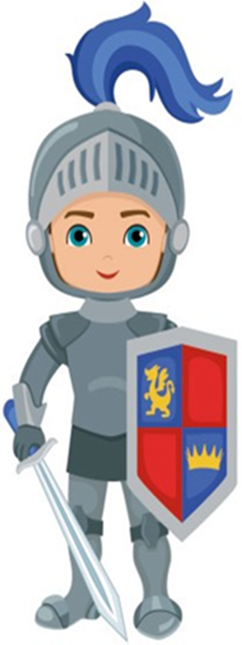

Źródło: Wyprawka s. 31 wydawnictwo www.podrecznikarnia.pl

